**Содержание**

Введение

1. Методология исследования рынка услуг такси

2. Исследование рынка таксомоторных услуг

3. Прогноз развития рынка услуг такси г. Хабаровска

Заключение

Список использованных источников

**Введение**

Сегодня в Хабаровске зарегистрировано свыше 20 компаний-автоперевозчиков, предоставляющих услуги такси. В борьбе за пассажира водители забывают о цивилизованных методах ведения бизнеса, а городские власти должным образом не контролируют этот рынок.

Целью данной курсовой работы является исследование рынка услуг такси.

Объект исследования – факторы выбора потребителями фирм-перевозчиков.

Предмет исследования – услуги по частной перевозке в г. Хабаровске.

Цель работы обуславливает необходимость решения следующих задач:

- определение числа таксомоторных фирм, пользующихся наибольшей популярностью у потребителей

- выявление предпочтений потребителей в услугах перевозки

- определение факторов, влияющих на формирование спроса

- выявление групп населения, предпочитающих определенные таксомоторные компании;

- вывод о влиянии принадлежности потребителя к социальной, возрастной группе в выборе таксомоторной фирмы.

**1. Методология исследования рынка услуг такси**

Рынок услуг такси – это тема, которая очень слабо изучена и освещена. Поэтому данные вторичной информации практически отсутствуют. В качестве установленной и проверенной информации в рамках настоящего исследования используются данные по:

- стоимости перевозки;

- наличию специализированного навигационного оборудования.

Последующая информация является результатом проведения опроса.

Под опросом понимается метод сбора информации, путем установления контактов с объектами исследования. В качестве орудия исследования методом опроса используется анкета, представляющая собой вопросник, предусматривающий фиксацию ответов.

Таким образом, источником первичной информации являются:

- анкетирование (личное);

- отзывы потребителей (портал «Мой город.ру», форум «Хабаровск – общение – услуги такси»)

Определив источники получения информации, на следующем этапе подготовки к исследованию, необходимо разработать форму, в которую будут заноситься результаты наблюдений и анкету, которая наилучшим образом удовлетворяет потребностям проекта.

Учитывая специфику рынка услуг такси, а также большое число факторов, оказывающих влияние на формирование потребительского спроса, а именно:

- цена

- точность

- безопасность

- комфорт

- наличие скидок

- наличие дополнительных услуг

- культура обслуживания

целесообразным видится оформление результата исследования в виде графиков, диаграмм потребительских предпочтений, составление «портрета» клиента по фирмам.

Таким образом, основой определения потребительских предпочтения является психографическая сегментация. В психографическая сегментации критерии – индикаторы внутренних сил, мотивирующие действия покупателей. Они гораздо точнее характеризуют возможную реакцию покупателей на тот или иной товар, но их сложнее измерить по сравнению с другими критериями сегментирования, их зачастую используют для лучшего понимания потребителей, просегментированных с помощью других критериев.

Следующим этапом подготовки к исследованию является определение объема выборки.

Для расчета объема выборки специалисты FiveBIRDS используют следующую таблицу, которая позволяет определить степень точности при каждом значении ожидаемой доли от генеральной совокупности и наоборот – рассчитать объем выборки при заданной точности[1]:

Таблица 1 – Определение объема выборки

|  |  |  |  |  |  |  |  |  |  |  |  |  |  |  |  |
| --- | --- | --- | --- | --- | --- | --- | --- | --- | --- | --- | --- | --- | --- | --- | --- |
| Объем выборки  Доля | **100** | **200** | **300** | **400** | **500** | **600** | **800** | **1000** | **1200** | **1500** | **2000** | **2500** | **3000** | **4000** | **5000** |
| 5 (95)% | 4,4 | 3,1 | 2,5 | 2,2 | 2 | 1,8 | 1,5 | 1,4 | 1,3 | 1,1 | 0,96 | 0,87 | 0,79 | 0,69 | 0,62 |
| 10 (90)% | 6 | 4,3 | 3,5 | 3 | 2,7 | 2,5 | 2,1 | 1,9 | 1,7 | 1,6 | 1,3 | 1,2 | 1,1 | 0,95 | 0,85 |
| 15 (85)% | 7,1 | 5,1 | 4,1 | 3,6 | 3,2 | 2,9 | 2,5 | 2,3 | 2,1 | 1,9 | 1,6 | 1,4 | 1,3 | 1,1 | 1 |
| 20 (80)% | 8 | 5,7 | 4,6 | 4 | 3,6 | 3,3 | 2,8 | 2,5 | 2,3 | 2,1 | 1,8 | 1,6 | 1,4 | 1,3 | 1,1 |
| 25 (75)% | 8,7 | 6,1 | 5 | 4,3 | 3,9 | 3,6 | 3 | 2,8 | 2,5 | 2,3 | 1,9 | 1,7 | 1,6 | 1,4 | 1,2 |
| 30 (70)% | 9,2 | 6,5 | 5,3 | 4,6 | 4,1 | 3,8 | 3,2 | 2,9 | 2,7 | 2,4 | 2 | 1,8 | 1,7 | 1,4 | 1,3 |
| 35 (65) % | 9,5 | 6,8 | 5,5 | 4,8 | 4,3 | 3,9 | 3,3 | 3,1 | 2,8 | 2,5 | 2,1 | 1,9 | 1,7 | 1,5 | 1,4 |
| 40 (60)% | 9,8 | 7 | 5,7 | 4,9 | 4,4 | 4 | 3,4 | 3,1 | 2,8 | 2,5 | 2,2 | 2 | 1,8 | 1,5 | 1,4 |
| 45 (55)% | 9,9 | 7 | 5,8 | 5 | 4,5 | 4,1 | 3,5 | 3,2 | 2,9 | 2,6 | 2,2 | 2 | 1,8 | 1,6 | 1,4 |
| 50% | 10 | 7,1 | 5,8 | 5 | 4,5 | 4,1 | 3,5 | 3,2 | 2,9 | 2,6 | 2,2 | 2 | 1,8 | 1,6 | 1,4 |

Так, генеральная совокупность – это число жителей Хабаровска, пользующееся услугами такси, предполагаемое значение – превышает порог в 50%[2], составляет 0,5* 577 345 = 288672,5. Тогда опрос 100 человек позволит с точностью до 10% распространить результаты на 288672,5 жителей.

**2. Исследование рынка таксомоторных услуг**

Для того, чтобы охарактеризовать изучаемую совокупность, был проведен опрос 100 респондентов по следующим вопросам, таблица 2.

Таблица 2 – Анкета №1

|  |  |  |  |  |  |  |  |
| --- | --- | --- | --- | --- | --- | --- | --- |
| Вопрос | Варианты ответов | | | | | | |
| 1 | 2 | 3 | 4 | 5 | 6 | 7 |
| Как часто Вы пользуетесь услугами такси? | Часто | По мере необходимости | Редко | Никогда |  |  |  |
| Придерживаетесь ли Вы определенной фирмы-перевозчика? | Всегда | Очень часто | Нет |  |  |  |  |
| Ваш возраст | До 20 | 21-25 | 26-30 | 35-40 | 41-45 | 46-50 | Старше 51 |
| Ваш род деятельности | Обучающийся | Без определенного рода деятельности | Домохозяйка | Государственная / муниципальная служба | Социальная сфера | Частный бизнес |  |
| Что для Вас является решающим в выборе фирмы-перевозчика? | Известность фирмы | Безопасность | Комфорт | Культура обслуживания | Цена | Точность | Приверженность к определенной фирме |

Результат опроса можно интерпретировать следующим образом.

44% респондентов пользуются услугами такси по мере необходимости. 3% - не пользуются услугами такси вообще. 75% придерживаются одной фирмы-перевозчика. Возраст большинства респондентов составляет:

|  |  |
| --- | --- |
| Группа | Доля |
| 26 – 30 лет | 31% |
| 21-25 лет | 23% |
| 35-40 лет | 19% |
| 41-45 лет | 11%. |

Основой род деятельности опрашиваемых:

Частный бизнес – 39%

Государственная / муниципальная служба – 13%

Обучающийся – 15%.

Итак, опрошенные 100 респондентов являются выборочной совокупностью.

Сформированная выборка носит случайный характер.

На следующем этапе определим фирмы, пользующихся наибольшим спросом.

Респондентам был задан вопрос: «Назовите фирмы-перевозчики, услугами которых пользуетесь Вы, Ваши знакомые или Вы осведомлены об их существовании».

Результаты приведены в нижеследующей таблице 3.

Таблица 3 – Рейтинг таксомоторных фирм

|  |  |
| --- | --- |
| Такси | Число повторений |
| ***Тройка*** | 96 |
| ***Автофортуна*** | 87 |
| ***ДВ-столица*** | 73 |
| ***Машина времени*** | 73 |
| ***Эконом-такси*** | 72 |
| ***Автоконтакт*** | 71 |
| ***Народное такси*** | 70 |
| ***Автоледи*** | 66 |
| ***Автовояж*** | 64 |
| ***Пятерочка*** | 63 |
| ***ДВ-люкс*** | 61 |
| ***Дилижанс*** | 52 |
| ***Мустанг*** | 49 |
| ***Регион 27*** | 47 |
| ***Ерофей*** | 41 |
| ***Маэстро*** | 35 |
| ***Перекресток*** | 24 |
| ***Старт*** | 15 |

Таким образом, самые популярные фирмы: Тройка, Автофортуна, ДВ-столица, Машина времени, Автоконтакт, Эконом-такси, Народное такси.

Теперь нужно определить запросы покупателей к услуге по характеристикам. Для этого необходимо построить таблицу оценки важности также по результатам анкетирования.

На вопрос «Что для Вас является решающим в выборе фирмы-перевозчика?» были получены следующие ответы:

Приверженность к фирме – 11%

Цена - 40%

Точность - 37%

Известность фирмы - 11%

Комфорт - 7%

Безопасность - 3%

Культура обслуживания - 2%

Проиллюстрировать это можно следующим образом.

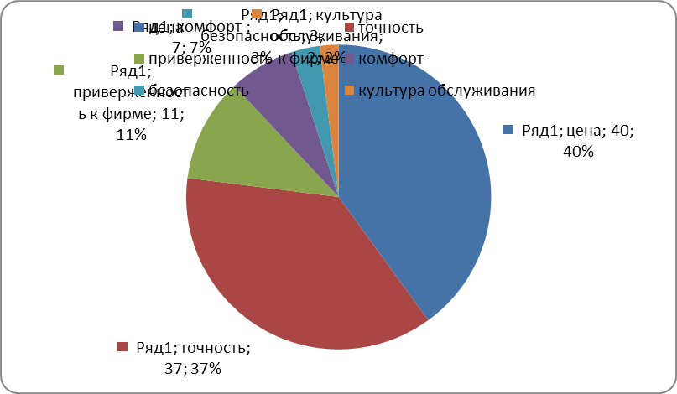

Рисунок 1 – Факторы выбора фирмы

Следующий этап исследования – это выявления характеристик услуг на основе опыта потребителей. На данном этапе использовалось анкетирование со свободным вариантом ответа. Результаты опроса приведены в нижеследующей таблице.

Таблица 4 – Анкета №2

|  |  |
| --- | --- |
| Вопрос | Самые популярные ответы (число повторений) |
| Самое «дешевое» такси, на Ваш взгляд……….. | Эконом, Автоконтакт, Пятерочка, Старт |
| Самое «комфортное» такси, на Ваш взгляд………. | Автоконтакт, Автовояж, ДВ-люкс, ДВ-столица, Ерофей |
| Такси, уровень качества которого не совпадает с ценой…………. | Тройка, Народное такси, Эконом |
| Вы никогда бы не воспользовались услугами такси……  Потому что:  - ………….  - ………….  - ………….  -…………. | Тройка:  - дорого  Эконом:  - опаздывает;  - постоянно «занято»;  - «страшные машины».  Автоледи:  - «не доверяю» |

На следующем этапе исследования определим приверженность социально-культурных групп по фирмам, оказывающим услуги такси.

В результате анкетирования (были выделены самые «популярные» фирмы), получены следующие результаты, таблица 4.

Таблица 4 – Анкета №3

|  |  |  |  |  |  |  |  |  |  |  |
| --- | --- | --- | --- | --- | --- | --- | --- | --- | --- | --- |
|  | Такси, услугами которого Вы пользуетесь | | | | | | | | | |
|  | Тройка | Автоконтакт | Эконом | ДВ-столица | Машина времени | Автофортуна | Народное | Автовояж | Автоледи | Пятерочка |
| Возраст |  |  |  |  |  |  |  |  |  |  |
| До 20 | 1 | 1 | 1 |  | 1 |  | 1 |  |  |  |
| 21-25 | 1 | 3 | 7 | 4 | 3 | 2 |  |  |  | 3 |
| 26-30 | 4 |  | 8 | 8 | 2 |  | 1 | 5 | 3 |  |
| 31-40 | 4 | 1 | 3 | 3 |  | 1 | 1 | 1 | 2 | 3 |
| 41-45 | 3 |  | 5 |  |  | 1 | 1 |  | 1 |  |
| 46-50 | 2 |  | 3 |  |  |  | 2 |  |  | 1 |
| Старше 51 | 1 |  | 1 |  |  |  | 1 |  |  |  |
| Род деятельности |  |  |  |  |  |  |  |  |  |  |
| Учащийся | 1 | 2 | 5 | 2 | 2 | 1 |  |  | 1 | 1 |
| Без определенного рода деятельности |  | 2 | 4 |  | 1 | 1 |  | 1 |  | 1 |
| Домохозяйка | 2 |  |  |  | 1 |  |  |  |  |  |
| Частный бизнес | 8 | 7 | 2 | 11 | 3 |  | 2 |  | 3 | 3 |
| Социальная сфера | 2 | 3 | 6 | 2 |  | 1 | 2 | 1 | 2 |  |
| Государственная / муниципальная служба | 4 | 3 | 2 | 3 | 1 |  | 1 |  | 4 | 1 |
| Среднемесячный доход |  |  |  |  |  |  |  |  |  |  |
| До 10 тыс. рублей |  | 1 | 3 | 2 |  |  | 1 |  |  |  |
| 11-15 тыс. рублей | 1 | 2 | 5 | 3 | 1 |  | 1 |  | 1 | 1 |
| 16-20 тыс. рублей | 2 | 4 | 5 | 4 | 2 | 1 | 2 |  | 2 | 3 |
| 21 – 25 тыс. рублей | 3 | 5 | 2 | 6 | 3 | 1 | 2 | 1 | 1 | 2 |
| 26-30 тыс. рублей | 3 | 2 | 1 | 2 | 1 |  | 3 |  | 2 | 2 |
| Свыше 31 тыс. рублей | 2 | 2 |  | 2 |  |  | 2 | 1 | 1 | 1 |

Учитывая доли объектов, обладающими исследуемыми признаками, аналитическая таблица будет выглядеть следующим образом (таблица 5):

Таблица 5 – Результаты анкетированияпо социально-демографическим группам, в %

|  |  |  |  |  |  |  |  |  |  |  |
| --- | --- | --- | --- | --- | --- | --- | --- | --- | --- | --- |
|  | Тройка | Автоконтакт | Эконом | ДВ-столица | Машина времени | Автофортуна | Народное | Автовояж | Автоледи | Пятерочка |
| До 20 | 20 | 20 | 20 |  | 20 |  | 20 |  |  |  |
| 21-25 | 4,35 | 13,04 | 30,43 | 17,39 | 13,04 | 8,7 |  |  |  | 13,04 |
| 26-30 | 12,9 |  | 25,81 | 25,81 | 6,45 |  | 3,23 | 16,13 | 9,68 |  |
| 31-40 | 21,05 | 5,26 | 15,79 | 15,79 |  | 5,26 | 5,26 | 5,26 | 10,53 | 15,79 |
| 41-45 | 27,27 |  | 45,45 |  |  | 9,09 | 9,09 |  | 9,09 |  |
| 46-50 | 25 |  | 37,5 |  |  |  | 25 |  |  | 12,5 |
| Старше 51 | 33,33 |  | 33,33 |  |  |  | 33,33 |  |  |  |
| Род деятельности |  |  |  |  |  |  |  |  |  |  |
| Учащийся | 6,67 | 13,33 | 33,33 | 13,33 | 13,33 | 6,67 |  |  | 6,67 | 6,67 |
| Без определенного рода деятельности |  | 20 | 40 |  | 10 | 10 |  | 10 |  | 10 |
| Домохозяйка | 66,67 |  |  |  | 33,33 |  |  |  |  |  |
| Частный бизнес | 20,51 | 17,95 | 5,13 | 28,21 | 7,69 |  | 5,13 |  | 7,69 | 7,69 |
| Социальная сфера | 10,53 | 15,79 | 31,58 | 10,53 |  | 5,26 | 10,53 | 5,26 | 10,53 |  |
| Государственная / муниципальная служба | 21,05 | 15,79 | 10,53 | 15,79 | 5,26 |  | 5,26 |  | 21,05 | 5,26 |
| Среднемесячный доход |  |  |  |  |  |  |  |  |  |  |
| До 10 тыс. рублей |  | 14,29 | 42,86 | 28,57 |  |  | 14,29 |  |  |  |
| 11-15 тыс. рублей | 6,67 | 13,33 | 33,33 | 20 | 6,67 |  | 6,67 |  | 6,67 | 6,67 |
| 16-20 тыс. рублей | 8 | 16 | 20 | 16 | 8 | 4 | 8 |  | 8 | 12 |
| 21 – 25 тыс. рублей | 11,54 | 19,23 | 7,69 | 23,08 | 11,54 | 3,85 | 7,69 | 3,85 | 3,85 | 7,69 |
| 26-30 тыс. рублей | 18,75 | 12,5 | 6,25 | 12,5 | 6,25 |  | 18,75 |  | 12,5 | 12,5 |
| Свыше 31 тыс. рублей | 18,18 | 18,18 |  | 18,18 |  |  | 18,18 | 9,09 | 9,09 | 9,09 |

На основании результатов опроса (доли лиц в соответствующих группах) можно составить так называемые «портреты потребителей».

1. Тройка: от 41 года, род деятельности – частный бизнес, домохозяйки, государственная / муниципальная служба, среднемесячный доход: от 26 тыс. рублей.

2. Автоконтакт: до 25 лет, частный бизнес, социальная сфера, государствнная служба, доход - 21 – 25 тыс. рублей

3. Эконом: возраст – различный, учащиеся, без определенного рода деятельности, социальная сфера.

4. ДВ-столица: 26-30 лет, частный бизнес, с различным уровнем дохода.

5. Машина времени:до 25 лет, домохозяйки, учащиеся, 21 – 25 тыс. рублей.

6. Автофортуна: 21-45 лет, без определенного рода деятельности, 16-20 тыс. рублей

7. Народное: до 20 и старше 51, социальная сфера, от 26 тыс. рублей.

8. Автовояж: 26-30 лет, без определенного рода деятельности, Свыше 31 тыс. рублей

9. Автоледи: 26-45 лет, государственная служба, 26-30 тыс. рублей.

10. Пятерочка: 31-40 лет, без определенного рода деятельности, 26-30 тыс. рублей.

Исследуем качество оказываемых услуг.

На вопрос «довольны ли Вы качеством перевозок?» были получены следующие ответы, рисунок 2

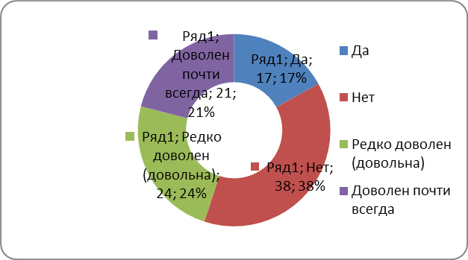

Рисунок 2 – Исследование качества оказываемых услуг

На вопрос «Что Вам не нравится при осуществлении перевозки» были получены следующие ответы, таблица 6:

Таблица 6 – Исследование качества оказываемых услуг

|  |  |
| --- | --- |
| Вариант ответа | Ответ респондентов, % |
| Задержка | 45 |
| Незнание города | 39 |
| Невозможность дозвона | 20 |
| Нарушение правил | 6 |
| Шипение рации | 2 |
| Грубость водителя | 5 |
| Грязная машина | 3 |
| Всего | 100% |

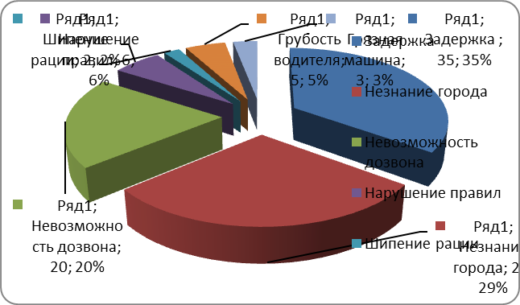

Рисунок 3 - Исследование качества оказываемых услуг

Итак, во второй части работы нами был исследован рынок таксомоторных услуг г. Хабаровска. На следующем этапе используем результаты исследования для разработки прогноза развития рынка услуг частных перевозок.

**3. Прогноз развития рынка услуг такси г. Хабаровска**

На фоне постепенно растущего спроса на услуги такси рынок фактически не может предложить адекватного товара. Причем рынок испытывает не только количественную нехватку объема таксопарка, но и качество оказываемых услуг зачастую оставлять желать лучшего.

За последнее время можно говорить о повышении восстребованности услуг такси со стороны хабаровчан. Растущий спрос на услуги такси обусловлен в первую очередь общим ростом уровня благосостояния населения, а также повышением деловой активности населения. Напрямую спрос на услуги такси связан и с ситуацией с общественным транспортом.

Самыми популярными фирмами, оказывающими услуги частных перевозок являются:

Тройка

Пятерочка

ДВ-столица

Машина времени

Эконом-такси

Автоконтакт

Народное такси

Автоледи

Автовояж

Автофортуна

На фоне растущего спроса на данные услуги ключевые требования к такси со стороны клиентов остаются неизменными: цена и пунктуальность Однако пока в большинстве таксомоторных компаний клиент может рассчитывать только на безопасность – практически все компании имеют и проблемы с опозданием такси и с уровнем сервиса. На сегодняшний день основные претензии потребителей такси можно свести к следующим:

- Низкое качество сервиса (некорректное и некультурное обращение диспетчеров и водителей);

- Опоздания машин к назначенному времени, причем зачастую диспетчер своевременно не перезванивает и не предупреждает клиента о задержке;

- Непрофессионализм водителя - достаточно часто водители плохо ориентируются в городе, некомфортность проезда (вследствие либо слишком быстрой либо слишком медленной езды), иногда могут высадить в грязь.

- Неудовлетворительное техническое состояние автомобилей (некоторые машины битые, грязные как изнутри, так и снаружи), с разбитой подвеской.

По результатам проведенного опроса, на таксомоторном рынке также прослеживаются тенденции, характерные для становления бизнеса на российском рынке: молодые компании, с целью заслужить определенный авторитет в первые месяцы работы вызывают минимальное количество претензий со стороны клиентов, но уже через 2-3 месяца уровень сервиса значительно снижается. При чем данная тенденция касается как мелких, так и крупных таксомоторных компаний.

 Однако, в силу наработанной первоначально репутации услугами крупных компаний продолжают пользоваться, тогда как для мелкой компании снижение качества предоставляемых услуг очень быстро приводит к необходимости некоторого ребрэндинга (который часто заключается в смене названия компании и номера) и повторного выхода на рынок.

На основе проведенного анализа можно охарактеризовать «идеальную компанию» с точки зрения местного рынка. Лидирующие позиции на местном рынке сможет занять компания, обладающая следующими характеристиками:

1. Наличие в машинах навигационной системы;

2. Использование только собственных машин с наёмными водителями;

3. Развитая диспетчерская служба;

4. Периодическая проверка качества оказываемых услуг в целях поддержания высокого уровня сервиса: постоянное тестирование как водителей, так и работников диспетчерской службы путём привлечения «тайного клиента»;

5. Собственная система технического обслуживания и контроля;

6. Обязательное внедрение АРМов (автоматизированных рабочих мест диспетчеров), и дальнейшее развитие автоматизации на уровне бизнес-процессов с внедрением комплексных автоматизированных систем на уровне «клиент-диспетчер-водитель», включая системы отслеживания местоположения и состояния транспортных средств;

7. Внедрение программ по поддержанию лояльности клиентов (в целых удержания и расширения постоянной клиентуры);

8. Грамотная маркетинговая и тарифная политика, предоставление дополнительных видов услуг.

**Заключение**

Объектом исследования данной работы являлся рынок таксомоторных услуг г. Хабаровска. Основной метод исследования, использованный в ходе исследования – это анкетирование. Опрос включал как закрытые, так и открытые вопросы.

В частности исследовались факторы, оказывающие влияние на формирование спроса. Таковыми факторами являлись качество обслуживания, цена, приверженность к той или иной фирме.

На основании изучения социально-демографических групп были составлены «портреты» клиентов по фирмам, занимающим лидирующие позиции в рейтинге потребительских предпочтений.

На основании проведенного исследования были сделаны соответствующие выводы. Так, на фоне постепенно растущего спроса на услуги такси рынок фактически не может предложить адекватного товара. Причем рынок испытывает не только количественную нехватку объема таксопарка, но и качество оказываемых услуг зачастую оставлять желать лучшего.

**Список использованных источников**

1. Багиев Г., Тарасевич В. М., Анн Х. Маркетинг. − СПб.: Экономика, 1999.
2. Беляевский И.К. Маркетинговое исследование: информация, анализ, прогноз : учеб. пособ. − М.: Финансы и статистика, 2001.
3. Божук С.Г. Ковалик Л. Н. Маркетинговые исследования. − М. : Питер, 2003.
4. Дихтль Е. Практический маркетинг. – М.: Высшая школа, 1995.
5. Кульгин А.С. В Хабаровске назревает война // Деловая Интернет-газета, 10 июня 2005 [Электронный ресурс] / Режим доступа: www.zrpress.ru/khv
6. Мак-Куэрри Э.Ф. Методы маркетингового исследования / Э.Ф. Мак-Куэрри. − СПб.: Питер, 2004.
7. Маркетинговые исследования [Электронный ресурс] / Режим доступа: http://www.fivebirds.ru
8. Официальный сайт объединения таксомоторных фирм [Электронный ресурс] / Режим доступа: http://www.taxopark.com/
9. Светуньков С.Г. Методы маркетинговых исследований. – СПб.: Изд-во ДНК, 2003

1. http://www.fivebirds.ru
2. Результат получен в ходе опроса 100 респондентов